ЛАБОРАТОРНАЯ РАБОТА №3. РАЗРАБОТКА ЭЛЕКТРОННОГО МАГАЗИНА С ИСПОЛЬЗОВАНИЕМ PHP И MYSQL. (часть 2)

В данной лабораторной работе подробно и поэтапно рассматривается процесс разработки книжного электронного магазина на базе web-сервера Denwer, языка серверных сценариев PHP и системы управления базами данных MySQL.
Процесс разработки магазина включает следующие этапы:
- разработка архитектуры электронного магазина;
- разработка структуры базы данных;
- разработка шаблонов и главной страницы;
- разработка витрины магазина;
- разработка корзины покупателя;
- разработка системы регистрации и авторизации посетителей;
- разработка системы заказа.
В этой лабораторной работе выполним 3 и 4 пункты процесса разработки.

Этап 3. Разработка шаблонов и главной страницы
Шаблоны
Тема шаблонов нами была уже подробно рассмотрена в лабораторной работе №1.
Шаблоном, применительно к web-программированию, можно назвать часть web-документа, которая используется в нескольких страницах. Шаблоны позволяют быстро проводить модификацию всего сайта - достаточно изменить информацию или оформление в шаблоне, и это отразится на всех страницах, использующих данный шаблон.
Для включения текста шаблона в документ используются функции include и require.
include (string имя_файла) - включает содержимое файла в сценарий
include once (string имя_файла) - включает содержимое файла в сценарий только один pas на протяжении сценария. Если файл уже был включен, то повторное включение игнорируется

Вызов этой функции можно поместить в блок if-else. Например
<?
if ($user=="admin'>
{
include("adminMenu.php") ;
}
else {
include( "guestMenu.php ");
}
?>

require (string имя_файла) - включает содержимое файла в сценарий независимо от каких-либо условий. Даже если вызов функции находится в блоке if и условие ложно, файл все равно будет включен.
require once (string имя_файла) - аналогично require, но включает содержимое файла в сценарий только один paз на протяжении сценария. Если фай уже был включен, то повторное включение игнорируется.

Обычно в отдельный шаблон удобно выделить шапку страницы, а в другой шаблон - нижний колонтитул или средства навигации.
<? include ( “shapka.php''); ?>
текст НТML-документа
<? include ( “bottomMenu.php") ; ?>
Проанализируем, какие элементы оформления в нашем электронном магазине обязательно будут появляться на каждой странице, см. рис. 1.
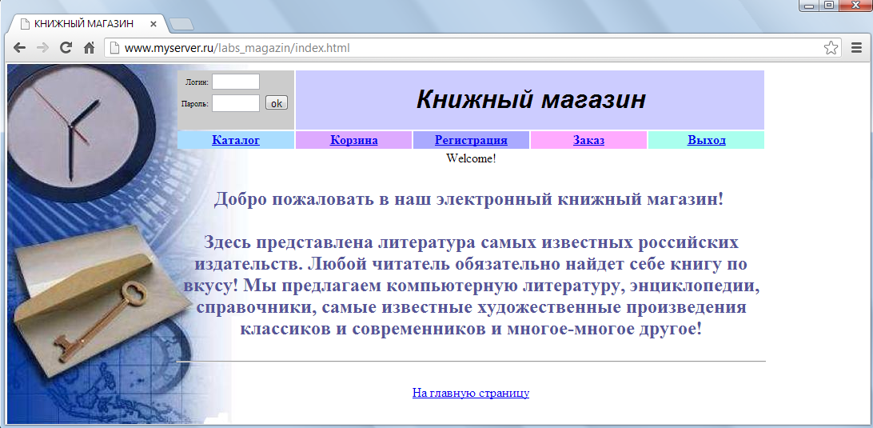
Рис. 1. Главная страница веб-сайта книжного магазина

К верхнему шаблону можно отнести фоновый рисунок, логотип вместе с маленькой формой для авторизации, а также строка меню. Обратите внимание, что заголовок текущего режима работы - "Welcome!", "Каталог". "Корзина" и.т.п.. на полоске соответствующего цвета также можно вынести в шаблон. Для этого введем Рhp-переменные $color и $title, которые будем инициализировать в соответствующих страницах, а распечатывать - в верхнем шаблоне.
Самостоятельно создайте верхний шаблон header.php, в который поместите текст из файла index.html, включающий фоновый рисунок, логотип вместе с маленькой формой для авторизации, а также строку меню.
В этом файле последней строкой будет :
<td align="center">Welcome!<font face="Arial" size="+2"><i></i></font><br> </td>
</tr>

Изменить этот код на такой:
<td align="center">Welcome!<font face="Arial" size="+2"><i></i></font><br> </td>
</tr>

Также измените везде по коду файла header.php расширение с .phtml на .php.
Примечание.
Измените в файле index.html все ссылки на файлы с расширением с .phtml на .php.

Внешний вид файла header.php будет следующим:
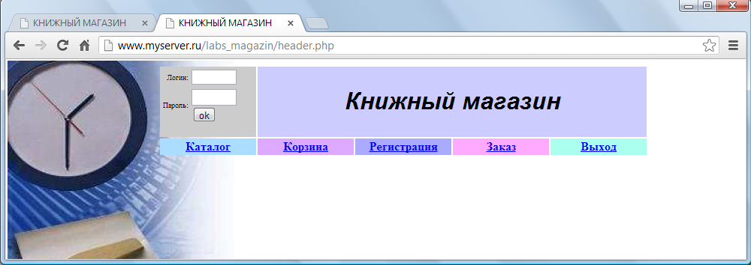
Рис. 2. Заголовок файл header.php

В нижний шаблон footer.php вынесем гиперссылку «На главную страницу» и закрывающие тэги документа.
<tr>
<td><center><hr><br><a href="index.php">На главную страницу</a></center></td>
</tr>
</table>
</body>
</html>

Внешний вид файла footer.php будет следующим:
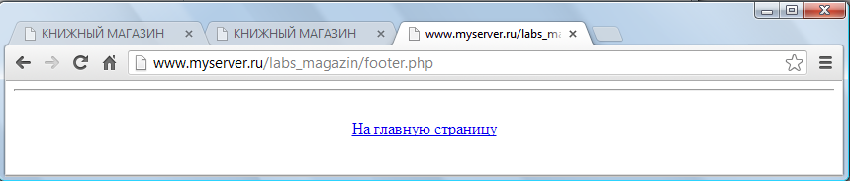
Рис. 3. Нижний шаблон footer.php

Гпавная страница

Таким образом, код главной страницы index.php будет выглядеть довольно лаконично.

<?
$title="Welcome!";
$color="#ccccff";
include("header.php");
?>
<tr>
<td>
<h2><div STYLE=" TEXT-ALIGN: center; color:#555599; "><br>Добро пожаловать в наш электронный книжный магазин! <br><br>
Здесь представлена литература самых известных российских издательств. Любой читатель обязательно найдет себе книгу по вкусу! Мы предлагаем компьютерную литературу, энциклопедии, справочники, самые известные художественные произведения классиков и современников и многое-многое другое!</div></h2>
</td></tr>
<? include("footer.php"); ?>

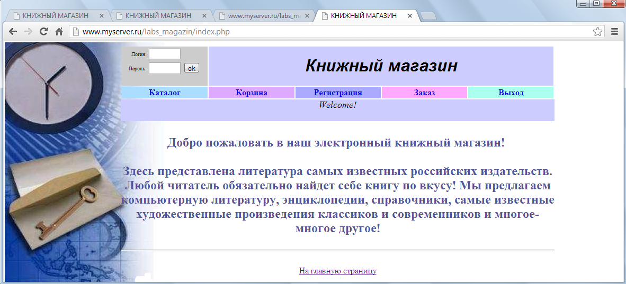
Рис. 4. Файл index.php
Обратите внимание, что для удобства размещения элементов оформления используется таблица, которая открывается в верхнем шаблоне, закрывается в нижнем шаблоне, а ее основная часть будет разной в разных режимах работы. Может быть, такая структура покажется вам довольно запутанной, но со временем вы сможете ее оценить, в особенности, если вам придется изменять общее оформление всего сайта.

Этап 4. Разработка витрины электронного магазина
РНР и MySQL

Для MySQL в РНР разработаны функции прямого доступа к данным. Рассмотрим функции, без которых нам не обойтись.
1. Подключение к серверу
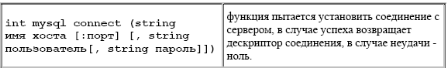
Например,

mysql_connect("localhost", "root", "") or
die ("He могу подключиться к серверу MySQL!");

В этой команде, если подключение не удалось, mysql_connect возвращает 0, и поэтому выполняется второй операнд логического ИЛИ - функция die выводит сообщение и завершает работу сценария.

2. Выбор базы данных
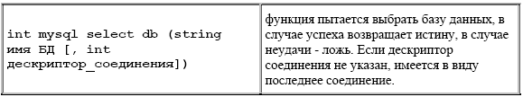
Например,

Mysql_select_db("mycross") or
die ("He могу подключиться к базе данных");

В этой команде, если база данных не выбрана. mysql_select_db возвращает 0, и поэтому выполняется второй операнд логического ИЛИ - функция die выводит сообщение и завершает работу сценария.

3. Выполнение запроса
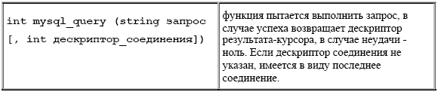
Например,

$result=mysql_query("SELECT kod, nazv FROM cross")
or die("He могу выполнить запрос'");

Если запрос неудачен, mysql_query возвращает 0, и поэтому выполняется второй операнд логического ИЛИ - функция die выводит сообщение и завершает работу сценария.

4. Получение очередной строки из результата запроса
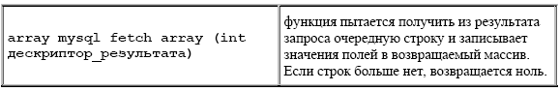
Например,

while ($row=mysql_fetch_array ($result))
{
print $row["kod"].",".$row["nazv"]."<br>";
}

Перебираем в цикле последовательно все строки курсора и печатаем их.

5. Закрытие соединения.
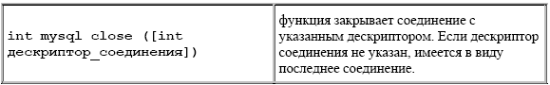
Например,

Mysql_close() ;

Это самая простая последовательность действий, а вообще функций для работы с MySQL более 30 штук.

Просмотр издателей и категорий

Итак, приступим к разработке витрины нашего электронного магазина. Вспомним схему 2 со стр. 7 - действия с каталогом.
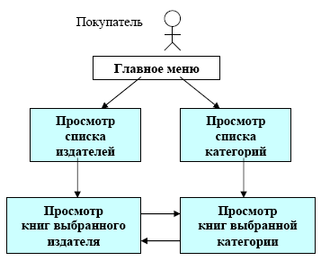
Схема 2. Работа с каталогом
Мы предполагали, что у читателя должна быть возможность выбора издателя и категории, поэтому самое удобное, что мы можем сделать - вывести список издательств и список категорий, как показано на следующей картинке.
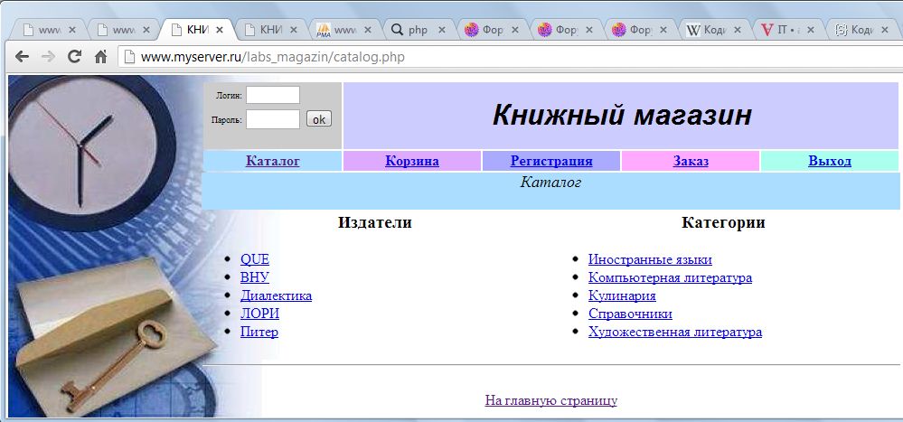
Рис. 5. результат выполнения вывода списка издателей и категорий.
Самостоятельно создайте отдельный php-шаблон connect.php, где с помощью описанных выше функций выполните две команды – выполнение соединения с сервером myserver.ru и подключение к базе данных BOOK. При этом выполните вывод на экран текстового сообщения, только в случае неудачного соединения с сервером или не возможности подключения к базе данных, иначе ничего на экран выводить не нужно. См. рис. ниже.

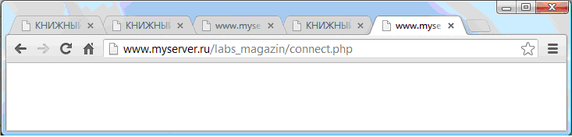

Продолжим.
Самостоятельно создайте php-страницу catog.php, с помощью которой отобразим список издателей и категорий.
Данная страница будет содержать:
- Объявление двух переменных : $title= "Каталог";
$color="#AADDFF";
- Подключение шаблона header.php
- Подключение шаблона connect.php
- выполнить запросы для подлючения кодировки русских символов (см. примечание)
- Выполнение первого запроса для вывода списка издателей (см. в примечании пример создания такого запроса ниже).
- Выполнение второго запроса для вывода списка каталога.
- Добавление в уже созданную таблицу (тэг с объявлением таблицы не нужно добавлять, так как таблица уже была создана в шаблоне header.php, и она не была закрыта) новой строки, в ячейке которой добавить еще одну таблицу с шириной 100% с невидимой границей.
- В вложенной таблице добавить одну строку, содержащую две ячейки с шириной по 50%.
- В первую ячейку вначале вывести текст «Издатели» и отобразить массив результата выполнения первого запроса (параметр type присвоить равным 1), а во вторую ячейку вывести текст «Категория» и отобразить массив результата выполнения второго запроса (параметр type присвоить равным 2). При чем массив результатов выполнения запросов оформить в виде маркированного списка.
- Закрыть строку, закрыть тэг вложенной таблицы, закрыть тэг с ячейкой и тэг строки главной таблицы.
- Подключение шаблона footer.php
- Закрытие соединения с сервером.

Примечание.
Для того, чтобы данные содержащиеся в базе данных верно отображались на экране, укажите русскую кодировку. Для этого запишите:
mysql_query ("set character_set_client='cp1251'");
mysql_query ("set character_set_results='cp1251'");
mysql_query ("set collation_connection='cp1251_general_ci'");

Для того, чтобы просмотреть список издателей нужно выполнить такой запрос:

$strSQL1="SELECT * FROM publishers ORDER BY name_publ" ;
$result1=mysql_query($strSQL1) or
die("He могу выполнить запрос!");

Аналогично можно создать запрос для вывода каталога.

Для вывода результатов выполнения запроса списка каталога воспользуемся запросом mysql_fetch_array . При чем будем результат выводить в маркированный список.

<ul>
<?
While ($row=mysql_fetch_array($result1))
{?>
<li><a href="show.php?type=1&id_publ=
<? print $row["id_publ"];?>">
<? print $row["name_publ"];?></a>
<?
}
?>
</ul>

Обратите внимание, как из названий издательств и категорий формируются гиперссылки, например:
<а href="show.php?type=1&id_publ=<? print $row["id_publ"]; ?>">
<?print row["name_publ"]; ?>
</a>

Поскольку при щелчке по гиперссылке мы хотим получить список книг по заданному издателю или категории, то в сценарий show.php (который мы создадим позже) следует передать параметры type (если он равен 1, то выбран издатель, если 2 - то категория) и id_publ (код издателя) или id_cat (код категории).
Результат выполнения сценария показан на рис. 5.

Передача данных от браузера серверу

В последних абзацах предыдущего параграфа мы сформировали гиперссылки с параметрами, чтобы передать серверу информацию, какое издательство или какая категория книг нас интересуют. Возникает вопрос: как сервер принимает эти параметры?
Ответ на этот вопрос неоднозначен. Всё зависит от того, включен ли на сервере режим регистрации глобальных переменных. Если в файле php.ini установлен режим автоматической регистрации глобальных переменных

Register_globals = on

то при вызове PHP-сценария по гиперссылке для каждого параметра создается серверная переменная с тем же именем, что у параметра. То есть, если мы создали гиперссылку

<а href="show.php?type=1&id_publ=2">BHV</a>

то в сценарии show.php будут существовать переменная с именем $type и значением 1, а также переменная с именем $id_publ и значением 2.
Тот же принцип применяется и для элементов формы (текстовых полей, списков, наборов радиокнопок, флажков), а также ключиков и сеансовых переменных (о двух последних понятиях вы узнаете из следующих параграфов). Для всех них также в этом случае автоматически создаются серверные переменные.
Файл php.ini находится по адресу: С:\WebServer\usr\local\php5\

Но автоматическая регистрация серверных переменных считается небезопасной!
Поэтому рекомендуется устанавливать параметр

Register_globals = off

При этом для обращения к переменным придется использовать разнообразные ассоциативные массивы, которые автоматически создаются на сервере:
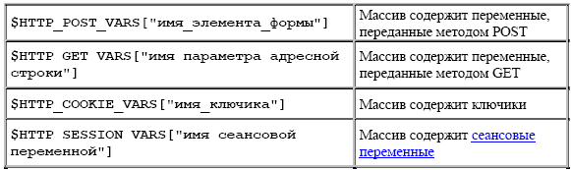
Именно такой подход мы и будем использовать в целях безопасности.
Примечание. Заметим, что если мы обратимся к несуществующей переменной (то есть к такой переменной, которая не была передана через форму или адресную строку, не является ключиком или сеансовой переменной и не была инициализирована в сценарии), то ошибки не возникнет! Просто эта переменная равна пустой строке (ее также можно сравнивать с нулем, результат такой операции будет истинным).

Просмотр списка книг

Сценарий show.php предназначен для просмотра списка книг.

Самостоятельно создайте php-страницу show.php, с помощью которой отобразим список книг по указаному издательству или категории.
Данная страница будет содержать:
- Объявление трех глобальных переменных $id_publ, $id_cat, $type и передача им значений с помощью метода Get . При чем значения будут передаваться из файла catalog.php. В зависимости от того, что выбрал пользователь будут передаваться три параметра id_publ, id_cat, type.
Для этого запишие следующие команды:

$id_publ=$HTTP_GET_VARS ["id_publ"]; $id_cat=$HTTP_GET_VARS["id_cat"]; $type=$HTTP_GET_VARS["type"];

- Подключите шаблон connect.php.
- Установите русскую кодировку (см. предыдущий пример).

- Выполните первую проверку. Если пользователь выбрал Издателя. Если мы хотим выбрать книги определенного издательства, мы передаем параметр type=1, и обращение к базе данных выглядит следующим образом:

if ($type==1)
{
$strSQL1="SELECT name_publ FROM publishers
WHERE id_publ=".$id_publ; $result=mysql_query ($strSQL1) or
die("He могу выполнить sanpoc1!");
if ($row=mysql_fetch_array($result))
$title=$row["name_publ"];

$strSQL1="SELECT id_book, image, author, name_book,
books.id_publ, name_publ, pages, price, books.id_cat, name_cat
FROM books, publishers, categories
WHERE books.id_cat=categories.id_cat AND
books.id_publ=publishers.id_publ
AND books.id_publ=".$id_publ;
}

- Выполните вторую проверку. Если пользователь выбрал Категорию. Если же мы хотим выбрать книги определенной категории, мы передаем параметр tуре=2. самостоятельно запишите данную проверку. При этом запрос $strSQL1 будет одинаковым до последней строки, где нужно вместо AND books.id_publ=".$id_publ; написать AND books.id_cat=".$id_cat;

- Затем передайте параметру $result1 выполнение следующего запроса:

$result1=mysql_query($strSQL1) or
die("He могу выполнить запрос2!");

- Затем формируйте HTML-таблицу с информацией о книгах. Обратите внимание, как формируются тэги <img> для изображения обложек книг:

<img src="images/<? print $row["image"]; ?>"
alt="<? print $row["name_book"]; ?>" border="0">

При этом создайте папку Image и скопируйте файлы рисунков 01.jpg, 02.jpg,….
Если параметр $row["image"] верно будет передан, то в качестве пути к файлу будет указан image/имя файла.

Под обложкой книги будет расположена гиперссылка "положить в корзину". Эта гиперссылка будет вызывать сценарий dobasket.php, в котором объединены несколько режимов работы с корзиной. Для добавления книги в корзину мы передаем параметры type=1 и id_book (код книги).

<а href="dobasket.php?type=1&id_book=
<? print $row["id_book"]; ?>">
<font size⁼-1>положить в корзину</font>
</а>

Кроме того, сделаем так, чтобы название издательства и категории представляли собой гиперссылки, с помощью которых можно быстро переключиться на другую классификацию.

Итак, далее формируем HTML-таблицу с информацией о книгах так:

<table border="1" width="100%" align="right" >
<?
While ($row=mysql_fetch_array($result1))
{
?>
<tr>
<td align="center">
<img src="images/<?print $row["image"] ;?>"
alt="<?print $row["name_book"];?>" border="0">
<center><a href="dobasket.php?type=1&id_book=
<?print $row["id_book"];?>">
<font size=-1>положить в корзину</font></а></center>
</td>
<td>
<table>

<tr>
<td align="right"><i>Aвтop: </i></td>
<td><?print $row["author"] ;?>
</td>
</tr>

Далее самостоятельно отобразите в ячейках аналогично Автору информацию о названии книги, издательство, количество страниц, цена, категория.

Затем закройте html-таблицу:

</table>

</td>
</tr>
<?
}
?>
</table>

</td>
</tr>

- Подключите шаблон footer.php.

Результат выполнения сценария показан на рис. 6 и рис. 7.
Например, при выборе издательства «Диалектика» будут отображены все его книги, см. рис. 6, а при выборе категории «Компьютерная литература» все книги в этой категории, см. рис.7.

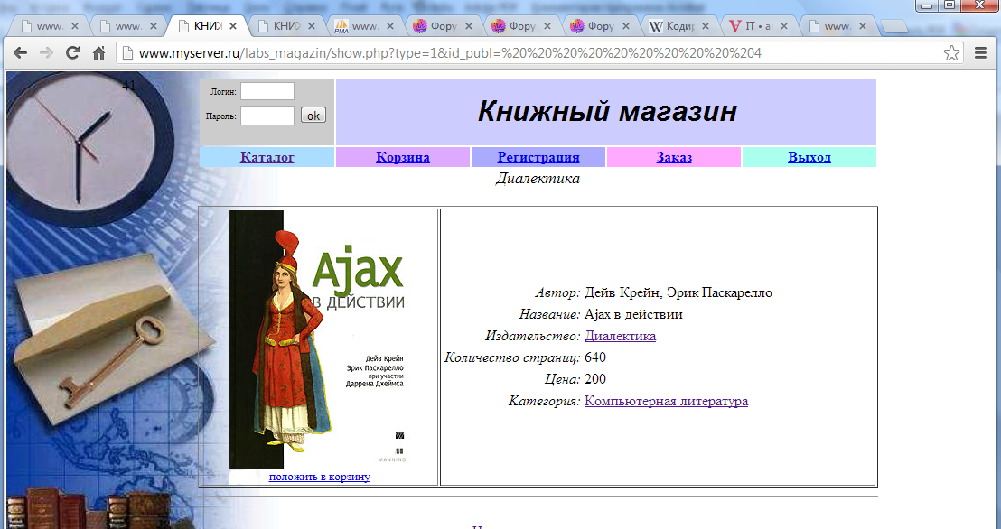
Рис. 6. Отображение всех книг по издательствам
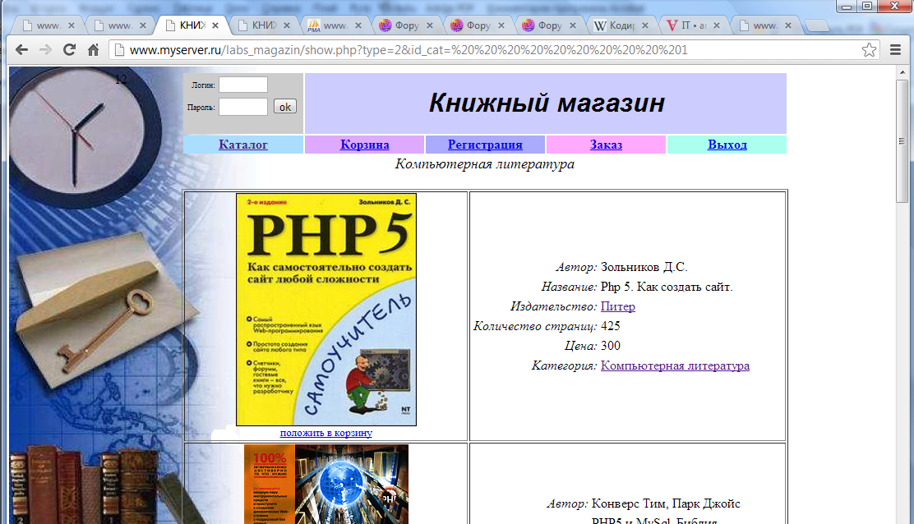
Рис. 7. отображение всех книг по категориям

